# Généralités sur les systèmes de reconnaissance des plaques d’immatriculation

## Introduction :

Depuis l’invention des systèmes LPR en 1976 **[REF 1]**, Les travaux de développement et de recherche sur ce type de système n’ont pas cessé parce qu’un tel système est accompli par la combinaison de beaucoup de domaines telles que la détection d’objet, le traitement d'image, et la reconnaissance de modèle **[REF 4]**. Cette combinaison engendre plusieurs défis que doit le système surmonter avec des algorithmes efficaces pour chaqu’un de ses modules détection des plaques, segmentation et reconnaissance des charactères, afin de donner de bons résultats dans toutes ses applications.

Dans ce chapitre, nous allons représenter l’architecture générale d’un système LPR, les défis il faut faire face et les applications dans la vie quotidienne. Finalement, nous allons détailler les approches utilisées dans la partie prétraitement, segmentation et reconnaissance qui représente le cadre de notre travail.

## Architecture générale d’un système LPR :

Les composantes principales d’un système LPR sont :

* Partie matérielle, un dispositif pour l’acquisition et la capture des images (caméras) et le matériel informatique sur lequel s’exécute le logiciel.
* Partie logicielle pour le traitement et la reconnaissance qui peut être liée à une base de données.

La partie logicielle se compose de trois modules :

* Le module de localisation de la plaque (détecter et isoler la plaque du fond de l'image).
* Le module de segmentation des caractères pour détecter les caractères sur la plaque localisée.
* Le module de reconnaissance des caractères.

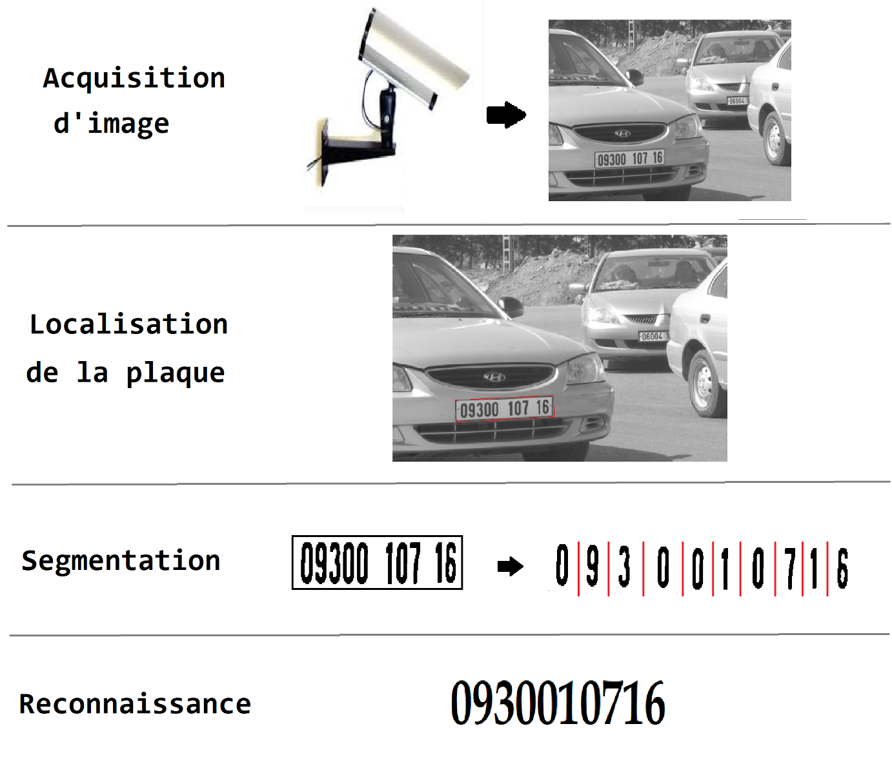

Figure ‎I‑1: Architecture générale d’un système LPR.

## Partie matérielle :

Même avec les meilleurs algorithmes dans la partie logicielle, un déploiement réussi d’un système de reconnaissance de plaque d'immatriculation peut nécessiter du matériel supplémentaire pour maximiser la précision.

La partie matérielle d’un système LPR est composé de caméras de surveillance qui permettent l'acquisition des images. Un tel système dépend directement de la qualité d’image acquise par ces capteurs d’où la qualité des images a une influence sur la performance globale du système. Aussi, les techniques de traitement d'image utilisées dans les LPR dépendent des performances du capteur.

Plusieurs caractéristiques sont requises dans la caméra pour améliorer la qualité des images et réduire les anomalies :

* La vitesse d'obturation : c’est le nombre de frame capturés par seconde, une vitesse d’obturation rapide pour réduire le flou de mouvement. Un véhicule à grande vitesse peut nécessiter une caméra avec une vitesse d'obturation plus rapide pour compenser la vélocité d'un véhicule.
* La réduction de l'éblouissement des phares et la lumière réfléchie par véhicule : une caméra d'éclipse est capable de réfracter la lumière vers le véhicule où il peut être utilisé pour produire une image claire.
* La vision nocturne : la capacité de la caméra à produire des images claires en nuit par l’utilisation des diodes qui émettent une lumière infrarouge.
* La résolution de capture.

Plusieurs types de caméras sont utilisées selon le domaine de vision (visible et infrarouge). Dans le domaine visible, deux technologies de capteur sont utilisées, les CCD et les CMOS. Les CCD sont généralement préférées par le fait qu'ils ont une meilleure sensibilité et permettent d'atteindre des définitions élevées.

Dans le cas où les caméras sont utilisées dans un environnement sombre, on travaille généralement dans le domaine infrarouge non visible. Les capteurs utilisés dans ce cas sont de type CCD (sans filtre infrarouge) couplés à un illuminateur qui permet d'avoir une source de lumière infrarouge (non visible par l’œil humain) diffusée sur la scène visée. Cette technique ne permet pas d'obtenir des images en couleur, car c'est que la réflexion des sources infrarouge qui permet de constituer l'image sur le capteur. Cette dernière est alors restituée en niveau de gris. L'utilisation du domaine infrarouge permet de s'affranchir des conditions de luminosité par des réglages auto adaptatifs.

Certains industriels proposent également des solutions de LPR utilisant n'importe quelle source (caméra IP ou autres), mais celle-ci doivent être de bonne qualité afin de permettre de lire les plaques. Toutefois, ces solutions n'assurent pas de forts taux de détection et de reconnaissance des plaques. En effet, il est difficile de trouver les réglages des différents algorithmes qui conviennent aux images acquises par différents capteurs.

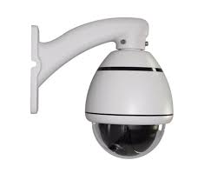 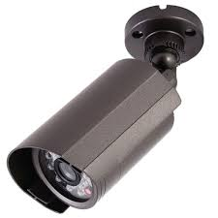

Figure ‎I‑2 : camera de type IP Figure ‎I‑3 : camera de type CCD

## Partie Logicielle :

La partie logicielle d'un système LPR peut être installée selon le cas d'utilisation sur un PC standard ou sur un composant dédié, et peut parfois être liée à d'autres applications ou bases de données.

Cette partie comporte trois modules :

### Localisation de la plaque dans une image :

L’étape de localisation de la plaque est une étape critique dans le processus car toutes les étapes suivantes dépendent d’elle. En effet elle présente un grand défi vu les différents formats des plaques, les différents styles et la variation d’éclairage lors de l’acquisition d’image [1].

### Segmentation de la plaque :

La plaque d'immatriculation isolée est ensuite segmentée pour extraire les caractères à reconnaître. Une plaque d'immatriculation extraite de l'étape précédente peut avoir des problèmes, tels que l'inclinaison et la luminosité non uniforme. Les algorithmes de segmentation devraient surmonter tous ces problèmes dans une étape de prétraitement.

### Reconnaissance des caractères :

L’étape de reconnaissance des caractères extraits est l’étape finale du processus. Les caractères sont alors reconnus et la sortie est le numéro de la plaque d'immatriculation. La reconnaissance de caractères dans les systèmes LPR peut avoir quelques difficultés. En raison du facteur de zoom de la caméra, les caractères extraits n'ont pas la même taille et la même épaisseur et possibilité de présence du bruit [3]. Pour surmonter ça des traitements sont effectués pour éliminer tous type d’anomalie avec de passer à la reconnaissance.

## Caractéristiques d'un système LPR de haute qualité :

Compte tenu de près de cinq décennies d'évolution, les derniers systèmes LPR devraient être capables d'accomplir ce qui suit :

* Atteindre un taux de précision élevé.
* Temps de traitement rapide, un tel système doit fournir un environnement temps réel.
* Supporte les véhicules à grande vitesse.
* Supporte plusieurs formats de plaques d'immatriculation.
* Possibilité d’intégration avec des applications tierces.
* Supporte les caméras Mégapixel.

## Domaines d’utilisation des systèmes LPR :

Les systèmes LPR sont utilisés dans beaucoup de domaines :

* La sécurité routière : Ce système vient en complément logique des radars automatiques et des systèmes de franchissement de feu rouge. Il permet ainsi l’automatisation du processus qui va du traitement des images radar, à la lecture automatique des plaques d’immatriculation et à l’envoi automatique du procès-verbal (avis de contravention, facture de péage…).
* La lutte anticriminalité : Le système Sagem DS peut se connecter à une base de données qui répertorie les plaques d’immatriculation de véhicules suspects ou volés. Lorsque la caméra lit la plaque d’un véhicule, celle-ci est automatiquement comparée à la base de données, permettant alors d’identifier le véhicule recherché.
* La surveillance de sites ou de zones : En complément de la vidéo-surveillance, ce système renforce la fiabilité du contrôle.
* Le passage aux frontières : Le numéro d’immatriculation des véhicules autorisés à franchir une frontière est saisi dans une base de données informatique. Lorsqu’une voiture arrive à la frontière, la caméra détecte sa présence et vérifie sa plaque immatriculation. En temps réel, un logiciel informatique décrypte la photo et la compare avec la base de données. Lorsque la plaque est reconnue, la barrière s’ouvre.
* Les stations-service : Une caméra placée à la sortie de la station photographie la plaque d’immatriculation d’un client partant sans payer. Cette photo est ensuite stockée et analysée sur un PC connecté à un fichier carte grise, permettant alors d’identifier le propriétaire du véhicule ayant commis cette infraction.
* Les systèmes de gestion du trafic : calculent avec exactitude le temps moyen de circulation entre deux points de mesure.

## Les difficultés liées à la reconnaissance des plaques d'immatriculation :

Plusieurs paramètres peuvent rendre la tâche de reconnaissance des plaques d'immatriculation difficile ou a résultats non désirés **[REF 4]**, par exemple :

### Variations de la plaque

* Emplacement : les plaques peuvent apparaitre dans différents endroits de l’image.
* Quantité : une image peut contenir une ou plusieurs plaques.
* Dimensions : les plaques peuvent avoir différentes tailles dues à la distance de la caméra et le facteur zoom.
* Couleur : les plaques peuvent contenir une diversité de caractères et de couleurs de fond, selon le type de la plaque et les conditions de capture.
* Fond : les plaques diffèrent d’un pays à un autre par le type de police et l'alphabet.
* Structure : par exemple en Algérie les plaques contiennent généralement que des chiffres, mais ailleurs elle peut contenir des lettres aussi.
* Occlusion : le contenu de la plaque peut être occulté par des saletés.
* L’inclinaison : les plaques peuvent être inclinées.
* Zone non significative : la plaque contient des rivets et peut-être cachée par une armature.

### Variations de l’environnement

* Illumination : les images peuvent être captées par un LPR avec différentes illuminations, principalement dues à la lumière du jour ou l’éclairage public la nuit.
* Arrière-plan : l’arrière-plan de l’image d’entrée peut contenir des modèles semblables aux plaques tels que des numéros estampillés, pare-chocs avec des motifs verticaux et planchers texturés.

## Le prétraitement :

Après la localisation, la plaque extraite comporte plusieurs problèmes qu’il faut éliminer avant de passer à la segmentation. Pour obtenir de bons résultats cette étape est indispensable.

Le prétraitement est l’ensemble des opérations pour éliminer toutes sorte d'anomalies comme :

* L’inclinaison des plaques.
* La luminosité.
* Le bruit.

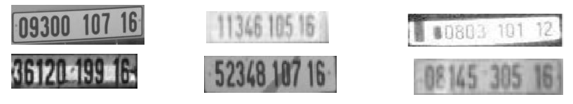

Figure ‎I‑*4* : Exemples d’anomalies

Le but de cette étape est d’avoir en sortie une image de la plaque normalisées et de bonne qualité.

Plusieurs techniques ont été utilisées dans la littérature parmi lesquelles on peut citer :

Les transformation affines, l’augmentation du contraste, le seuillage, Transformations morphologiques et autres.

### Couleurs au niveau de gris :

Selon le type et les caractéristiques de la caméra utilisée pour l’acquisition, l’image obtenue peut être en couleur.la couleur est composée du rouge (**R**ed), Vert (**G**reen) et du bleu (**B**leu) avec des valeurs dans un intervalle de [0 – 255] d’où la notation RGB. Chaque pixel dans une image couleur est donné par le triplet (r, b, g), mais les traitements basés sur les images en couleur sont couteux en termes d’espace mémoire et de rapidité de calcul. Selon les considérations de performance exigées par les systèmes LPR, à l’heure actuelle, la majorité des systèmes adoptent des traitements basés sur des image en niveau de gris. L’image en niveau de gris contient seulement l’information sur l’intensité du pixel, Par conséquent, il faut convertir l'image en couleur en image grise avant le traitement de l'image.

L’intensité est devisée en 256 niveau. L’intensité 0 représente le noir et 255 représente le blanc. En général, la formule la plus utilisée est donnée par **[REF36]** :

I (x, y) = 0.299 R (x, y)  0.587 G (x, y)  0.114 B (x, y)

I (x, y) représente l’intensité du pixel (niveau de gris), R (x, y) niveau de la couleur rouge, G (x, y) niveau de la couleur verte et B (x, y) niveau de la couleur bleu.

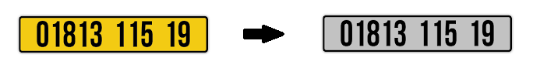

Figure I.5 : passage du RGB vers niveau de gris.

### Transformations affines :

Une transformation peut être exprimée sous la forme d'une multiplication matricielle (transformation linéaire) suivie d'une addition vectorielle (traduction). On peut utiliser une transformation Affine pour exprimer :

* La rotation (transformation linéaire).
* La translation (addition de vecteurs).
* La mise en échelle (transformation linéaire).

Dans les systèmes LPR, la rotation et la mise en échelle sont utilisées pour surmonter le problème des plaques inclinées et aussi d’avoir des plaques avec une dimension normalisées.

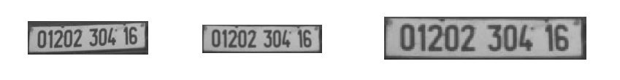

Figure ‎I‑6 : Rotation et mise en échelle.

Cette transformation est obtenue par la résolution du système d’équation :

Avec , B =

: point départ,  : point destination.

Pour la résolution il suffit d’avoir 3 point pour la transformation :

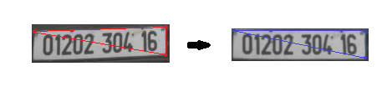

Figure I-7 : points pour la résolution.

### Lisage :

Le lisage est une opération de réduction dans la variation d’intensité entre un pixel et ses voisins. Il couramment utilisé pour réduire le bruit dû à l’acquisition des images **[REF 29]**.

Le lisage est dit un filtre passe-bas, il existe plusieurs techniques de lisage : des filtres linéaires (filtre de la moyenne) et des filtres non-linéaires (filtre de la médiane, filtre gaussien).

**Filtre de la moyenne :**

**Le filtre de la moyenne est une combinaison linéaire de l’intensité du pixel et ses voisins.** La méthode est simple, elle consiste à remplacer l’intensité du pixel par la moyenne des intensités de son voisinage **[REF28]**. Ceci va avoir pour effet d'adoucir l'image en réduisant les fluctuations des niveaux de gris. Ce filtre est basé sur un noyau qui définit son voisinage et le poids de chaque voisin, l’exemple de Figure I.10 représente deux noyaux 3*3 dans l’un est pondéré.

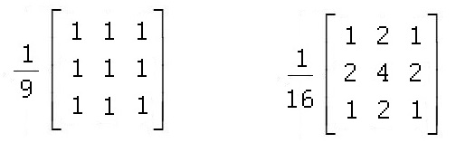

Filtre moyenne 3*3 Filtre moyenne 3*3 pondéré

Figure I.8 : Exemples de noyau du filtre de la moyenne.

**Filtre de la médiane :**

Ce type de filtre s’oppose au filtre linéaire dans sa dénomination car il n’est pas le résultat d’une combinaison linéaire de pixels **[REF 36]**. Ce filtre utilise une fenêtre (un masque) pour la sélection des voisins consternés par la combinaison.

La méthode consiste à ordonner toutes les ‘intensités existant dans la fenêtre, la nouvelle valeur est la médiane. L’exemple dans Figure I.11 montre un exemple de calcule par filtre de la médiane 3*3.

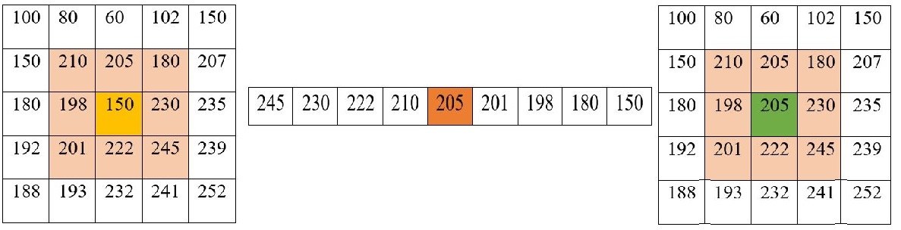

Figure I.9 Exemple de Filtre de la médiane.

**Filtre gaussien :**

**C’est un filtre non-linéaire qui se calcule avec la même façon que le filtre de la moyenne, mais il se base sur un noyau gaussien à deux dimensions de variance .**

**Le plus grand poids dans le kernel gaussien est le poids du pixel ou on veut calculer la nouvelle valeur d’intensité, dés que on s’éloigne du centre du kernel le poids déminue. L’exemple de la Figure I.10 montre un kernel gaussien de taille 5*5 sous forme matricielle.**

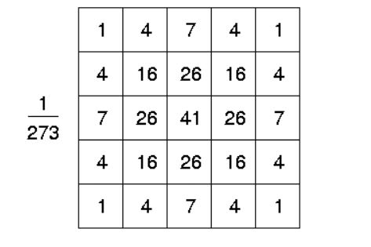

Figure I.10 Exemple d’un noyau gaussien 5*5.

**La Figure I.11 montre un exemple d’application des filtres de lissage sur une image bruitée.**

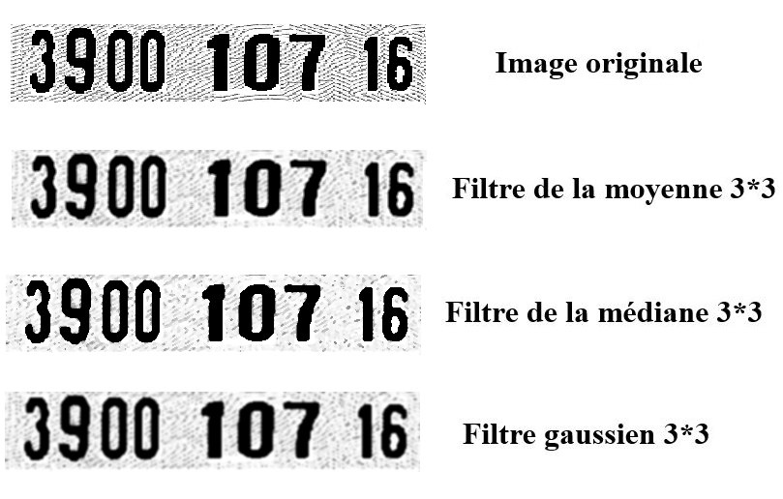

Figure I.11 Exemple d’application des filtres de lissage.

### Amélioration du contraste :

C'est une étape dont le but est d’améliore le contraste dans une image, afin d'étirer la gamme d'intensité et de séparer le plus possible les caractères de la plaque de l’arrière-plan.

Parmi les techniques utilisées, il y a les techniques qui se basent sur le calcule d’histogramme, autres qui se basent sur l’application des masques de transformation et des techniques basées sur la normalisation de couleur.

#### ****L’égalisation d’histogramme :****

**L’histogramme est une représentation graphique de la distribution des intensités des pixels d'une image.** **Il quantifie le nombre de pixels pour chaque valeur d'intensité considérée.**

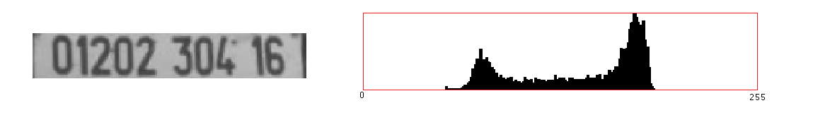

**Figure I-12 : Exemple d’histogramme d’image.**

**L’égalisation d’histogramme est une méthode qui améliore le contraste dans une image, afin d'étirer la gamme d'intensité. Elle est le résultat de mappage d’une distribution source (histogramme de l’image source) à une distribution destination (une distribution plus large et plus uniforme des valeurs d'intensité) pour avoir une répartition des valeurs d'intensité sur toute la gamme [0 – 255].**

**Le processus d’égalisation est accompli par le calcul de la fonction cumulative de l’histogramme de l’image source et la nouvelle valeur d’intensité du pixel est donnée selon l’équation :**

**Avec x est l’ancienne valeur d’intensité, y est la nouvelle, Ni est le nombre de pixel dont l’intensité est égale à i et T est le nombre total des pixels dans l’image [REF32].**

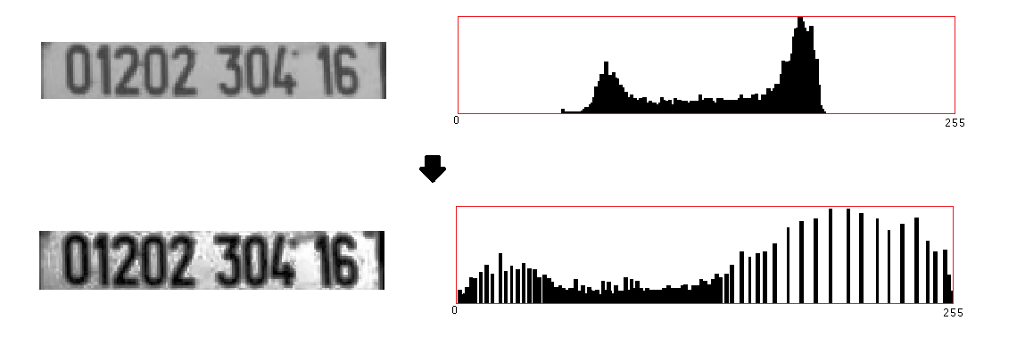

**Figure I-13 : Exemple d’application de l’égalisation d’histogramme.**

#### ****L’application des masques de transformation :****

Dans ce type de traitement, une nouvelle valeur du pixel est calculée à partir des valeurs de pixels de son voisinage dans l'image originale. Ce calcule est coûteux, mais plus efficace **[REF28]**.

Le masque est un ensemble de coefficients affectés au pixel et les pixels de son voisinage, et la nouvelle valeur est déduite à partir de ce masque et les valeurs de l’image originale.

L’affûtage (sharpening) est une technique dans laquelle on utilise un masque sur l’image originale pour améliorer le contraste et séparer les objets de l’arrière-plan.

Dans **[REF34]**, un masque Laplacien a été donne avec l’équation :

M (x, y) = [I (x+1, y) + I (x-1, y) + I (x, y+1) + I (x, y-1) – 4 * I (x, y)]

**Sous forme matricielle :**

**La nouvelle valeur du pixel est donnée par :**

**O (x, y) = I (x, y) + M (x, y)**

**Avec O (x, y) niveau de gris du pixel en sortie, I (x, y) niveau de gris du pixel en entrée.**

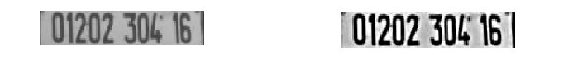

**Figure I-14 : Exemple du sharping.**

#### ****La normalisation de couleur :****

La normalisation est un processus qui change la gamme de valeurs d'intensité de pixels, appliquée généralement à des photos avec un faible contraste dû à l'éblouissement, par exemple. Elle est parfois appelée « étirement du contraste » ou plage dynamique en traitement de signal**.**

* **Normalisation linéaire (projection linéaire) :**

Soit la gamme de valeurs d’une image qui varie entre et. Pour étirer les valeurs afin de diviser l’image en deux classes l’arrière-plan et les objets, nous pouvons modifier les valeurs des pixels selon l’équation suivante **[REF28]** :

*.*

et sont calculé à l’aide du système

* Normalisation en utilisant la moyenne et l’écart type :

Dans cette méthode, il faut calculer la moyenne et de l’écart type de la gamme de valeurs. Ensuite, le rapport :

À la fin, il faut utiliser la première méthode (projection linéaire) pour revenir à l’intervalle  **[Mémoire 2014/2015].**

La Figure I.15 montre un exemple d’application des deux types de normalisation de couleur.

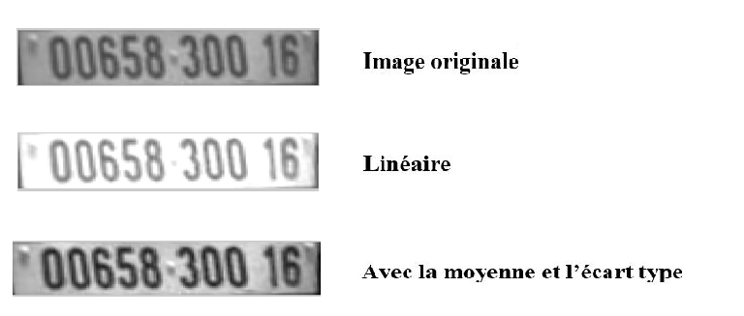

**Figure I-15 : Exemple d’application des techniques de normalisation.**

### ****Seuillage(Binarisation) :****

La binarisation est le processus de séparation entre l’information (l’objet) et l’arrière-plan. Ce processus est généralement appliqué aux images en niveau de gris, en calculant un seuil en niveau de gris pour effectuer cette séparation. Généralement, comme résultat de la binarisation les pixels des objets ont une couleur noire (la valeur 0) et les pixels de l’arrière-plan ont une couleur blanche (la valeur 1) **[REF 29]**.

Le seuillage peut être défini comme le mappage des niveaux de gris dans l'ensemble binaire {0,1} :

Avec valeur dans l’image binaire, valeur dans l’image en niveau de gris du pixel p (x, y) et est le seuil de binarisation au coordonnées (x, y).

La binarisation d’image représente plusieurs avantages par rapport à l’image en niveau de gris parmi lesquels on peut citer :

* Optimisation de l’espace mémoire, car il suffit d’un bit pour coder un pixel dans une image binaire, d’où une taille mémoire huit fois moins élevée qu'une image codée sur 256 niveaux de gris.
* Simplicité des opérations appliquées aux image binaire par rapport aux images en niveau de gris.
* Isolement de l’information (les objets) par rapport à l’arrière-plan, qui peut être considérer comme une première étape de segmentation.

Diverses techniques ont été proposées à cet égard, on peut les catégoriser en deux catégories principales : seuillage global et seuillage local.

#### Seuillage global :

Dans les méthodes de seuillage global un seul seuil de binarisation est utilisé pour toute l’image. Plusieurs techniques et méthodes sont proposées dans la littérature pour calculer ce seuil, la méthode itérative et la méthode d’Otsu sont des techniques applicables dans le cas des images bimodales **[REF 33] [REF 28]**.

Une image bimodale est une image dont l’histogramme contient deux modalités, première représente les objets et la deuxième représente l’arrière-plan.

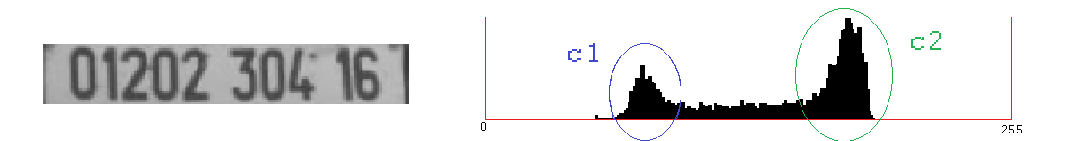

Figure I.16 Image bimodale.

**Méthode itérative :**

La méthode itérative est une méthode simple et ne requière pas de connaissance précises sur l’image **[REF 34]**. Elle est basée sur le calcul des moyennes des deux classes, la procédure est divisée en 5 étapes :

* Etape 1 : Donner une valeur initiale au seuil au hasard, exemple : la valeur médiane des intensités des pixels de l’image.
* Etape 2 : Binariser l’image en utilisant le seuil en (objet) et (arrière-plan).
* Etape 3 : Calculer la moyenne de chaque classe et des classe et respectivement.
* Etape 4 : Calculer la nouvelle valeur du seuil avec :

* Etape 5 : Répéter 2 à 4 jusqu’à ce que la nouvelle valeur de est égale à l’ancienne.

Finalement, le résultat de cet algorithme est le seuil de binarisation.

**Otsu :**

La méthode d’Otsu est une méthode de seuillage global, elle est utilisée dans le cas des images bimodales. Cette méthode recherche le bon seuil qui minimise la variance intra-classe, défini dans l’équation comme une somme pondérée des variances des deux classes **[REF 33]** :

Avec est la variance de la classe , est la somme pondérée à minimiser, le poids représente la probabilité d’appartenance à la classe qui sont séparées par le seuil .

Otsu montre que cette minimisation est équivalente à la maximisation de la variance intra-classe donnée par :

Cette expression est en fonction des poids et les moyennes des classes . La mise à jour de la valeur du seuil est itérative selon l’algorithme :

* Etape 1 : Calculer l’histogramme et la probabilité de chaque niveau d’intensité de 1 à 255.
* Etape 2 : initialiser et .
* Etape 3 : Pour de 1 à 255 :

Mise à jour de et .

Calculer .

* Etape 4 : Le seuil optimale est dont est le maximum.

Ce type de seuillage souffre de plusieurs problèmes. Dans le cas des images de faible qualité et le mauvaise éclairage, L’approche globale n’est plus adaptée. L’utilisation des techniques de lisage et les techniques d’amélioration du contraste peut l’améliorer **[REF 34]**.

#### Seuillage local :

Contrairement aux techniques de seuillage globales qui appliquent un seul seuil de binarisation sur toute l’image, Les techniques de seuillage local appliquent un seuil de binarisation sur un pixel en tenant en compte de son voisinage. Ces techniques sont utilisées avec des images de document ayant un éclairage d'arrière-plan non uniforme ou des arrière-plans complexes, et dans le cas où les méthodes globales de seuillage ne parviennent pas à séparer le premier plan du fond **[REF 28]**.

Le principe du seuillage local est d’appliquer un seuil calculé en fonction du voisinage du pixel qui est déterminé par une fenêtre (masque) de différentes taille (3*3, 5*5, …) centré sur ce pixel. La taille de la fenêtre doit être suffisamment petite pour servir les détails locaux, mais en même temps assez grande pour supprimer le bruit.

**Seuil gaussien :**

Le calcule du seuil pour un pixel p (x, y) est effectué avec une fenêtre gaussienne centre sur ce pixel, suivant la distribution gaussienne comme le lissage gaussien dans la section I.7.3 (filtre gaussien).

La moyenne pondérée est calculée en du pixel, son voisinage et les coefficients de la fenêtre gaussienne, si le niveau de gris du pixel est inférieur au seuil local calculé, donc il s’agit d’un pixel de l’objet (noire), sinon il s’agit d’un pixel de l’arrière-plan.

**Seuil de Niblack :**

La méthode Niblack calcule le seuil pour un pixel (x, y) en fonction de son voisinage sélectionné par la fenêtre, en calculant la combinaison linéaire en fonction moyenne et l’écart type  :

Avec est une constante, elle est utilisée pour ajuster l’importance de la dégradation de l’intensité par rapport à la moyenne.

Plusieurs travaux ont été élaborées pour améliorer ce seuil.

**Seuil de Sauvola :**

Sauvola a proposé un nouveau seuil similaire au seuil de Niblack, il est basé sur une combinaison linéaire entre la moyenne et l’écart type dans le voisinage du pixel, et un nouveau paramètre pour l’ajustement dynamique de l’influence de l’écart type sur le seuil. Le seuil de Sauvola est donné par l’équation :

### ****Transformations morphologiques :****

Les transformations morphologiques sont des opérations généralement appliquées aux images binaires **[REF 27]**, dont le but est d’augmenter ou de déminuer la taille d’un objet. Le principe de ces transformations est de comparer une image avec un élément de structure (un masque) pour chaque pixel dans l’image.

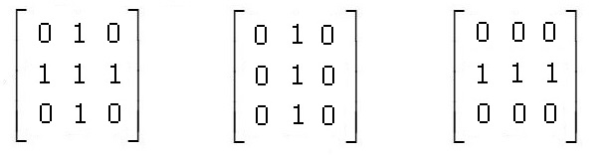

**Figure I-17 : Exemples d’élément de structure.**

Deux types principaux de transformations :

#### **L’érosion et la dilatation** :

L'érosion rend un objet plus petit en enlevant ou en érodant les pixels sur ses bords, par contre la dilatation agrandit un objet en ajoutant des pixels autour de ses bords.

Pour l’érosion si un objet de taille inférieur à celle de l’élément de structure, l’objet disparaitre. Pour la dilatation s’il existe des trous de taille inférieur à celle de l’élément de structure dans un objets, ces trous seront remplis **[REF 31]**.

La figure I.17 représente des exemples d’application des transformations morphologiques, (a) est l’image originale, (b) est l’image après érosion et (c) est l’image après dilatation.



**Figure I-18 : Exemples de transformation morphologique.**

#### L’ouverture et la fermeture :

L’ouverture et la fermeture sont des transformations morphologiques composées. L’ouverture est une érosion suivie par une dilatation et La fermeture est une dilatation suivie par une érosion. L’érosion est utile pour éliminer le bruit, par contre la dilatation est utile pour remplir est trous dans les objets **[REF 28]**. La figure I.18 représente des exemples d’application (a) pour la fermeture et (b) pour l’ouverture.

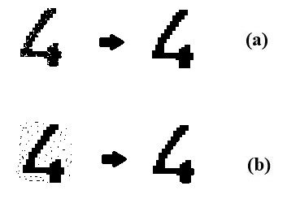

**Figure I-19 : Exemples de Fermeture (a) et Ouverture (b).**

## La segmentation :

Après le prétraitement et l’élimination des problèmes de la plaques acquise, vient l’étape de séparation des charactères de la plaque en blocks, cette étape s’appelle l’étape de segmentation des charactères. Plusieurs techniques sont utilisées pour la segmentation des images en général, la segmentation du texte dans les systèmes de reconnaissance optique des charactères spécialement et précisément dans les systèmes LPR pour la séparation des charactères.

### Les techniques de segmentation des images :

Depuis des dizaines d’années de recherche sur la segmentation d’image, plusieurs techniques sont proposées dans la littérature, mais il n’existe pas une qui est la meilleure que les autres et applicable sur tous les types d’image **[REF 37]**. Dû à la non existence des méthodes universelle de segmentation, ce problème reste un défi pour les domaines de traitement d’image et la vision par ordinateur.

Le seuillage peut être considérer comme une méthode simple de segmentation, car elle consiste à faire une séparation entre les objets dans l’image (Les charactères dans le cas d’une plaque d’immatriculation) et l’arrière-plan.

Les approches de segmentation d’image sont devisées en deux catégories l’approche contour et l’approche région, en se basant principalement sur deux propriétés de l’image :

* La détection de discontinuité**:** La segmentation basées sur la discontinuité cherche un changement brusque dans l’intensité des pixels.
* La détection de similarité : La segmentation en régions qui sont similaires selon des critères de similarité.

#### L’approche contour :

Cette approche est basée sur la première propriété, la discontinuité. La discontinuité définie les frontières des régions qui sont caractérisées et définies par un changement considérable dans l’intensité ou dans la couleur des pixels, Ces frontières définissent les contours des objets dans l’image.

Alors, l’approche contour essaye de détecter les contours qui limitent les objets dans une scène par la recherche d’une forte transition d’intensité, niveau de gris ou couleur entre les pixels. Cette approche est applicable sur les images en couleurs, en niveau de gris et binaires.

#### L’approche région :

Cette approche est basée sur la détection de similarité des pixels dans une image. Dans cette approche une région est définie comme étant un ensemble de pixels qui ont les caractéristiques suivantes :

* L’ensemble des pixels forme une zone connexe.
* Les pixels de la même zone partagent les mêmes caractéristiques.
* Un pixel n’appartient qu’à une seule région.

Alors, l’approche région essaye d’affecter les pixels à des ensembles tel que chaqu’un de ces ensembles constitue une zone homogène qui présente des caractéristiques déférentes aux autres zones.

### Les techniques de segmentation dans les systèmes LPR :

Les techniques de segmentation des plaques d’immatriculation sont un cas restreint des techniques de segmentation des images en général. Ces techniques prennent seulement en considération les caractéristiques de la plaque.

Dans cette section nous allons présenter des méthodes de segmentation appliquées aux plaques d’immatriculation. Nous avons classé ces techniques selon l’information utilisée dans la séparation entre les charactères :

#### Les méthodes basées sur la projection verticale et horizontale :

Ces méthodes peuvent être aussi appelées méthodes basées sur l’histogramme. La projection est la méthode la plus fréquemment utilisée dans les systèmes LPR **[REF 38]**, elle est généralement appliquée aux images binaires (les images qui présentent deux régions : les charactères et l’arrière-plan), en calculant pour chaque colonne de l’image le nombre des pixels pour avoir l’histogramme de projection verticale.

Cet histogramme est utilisé pour la séparation entre les charactères. Dans **[REF25]**, **[REF7]** et **[REF9]**, ils ont appliqué une projection horizontale de la même façon que la projection verticale pour délimiter les charactères en haut et en bas, puis considéré les valeurs minimales dans l’histogramme de projection verticale comme les limite de séparation entre les charactères. La figure (Figure I.20) montre un exemple d’application réalisé dans, (a) la projection horizontale pour la séparation des lignes de charactère et la limitation du haut et du bas. (b) la projection verticale pour la séparation entre les charactères**.**

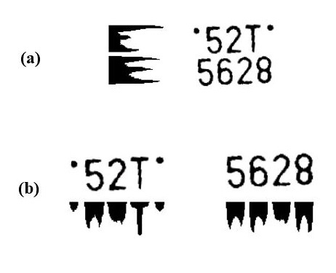

**Figure I-19 : Exemples d’application de la méthode de projection.**

* Avantages :
  + Rapide et simple.
  + Donne de bon résultat face aux charactères endommagés.
* Inconvénients :
  + Sensible aux plaques inclinées.
  + Ne sépare pas les caractères connectés.

Pour surmonter le problème de sensibilité aux plaques inclinées, dans **[REF7]**, ils ont proposé un algorithme pour l’ajustement et la correction de l’inclinaison des plaques pour avoir une maximum séparation entre les charactères.

#### Les méthodes basées sur la connectivité des pixels :

La connectivité des pixels, aussi appelée analyse de la composante connexe (CCA : Connecteds Components Analysis) est une méthode applicable sur les images binaire ou en niveau de gris et plusieurs techniques de mesurer la connectivité sont possibles **[REF30]**. Cette méthode consiste à analyser tous les pixels, en attribuant une étiquette identique aux pixels ayant une connectivité soit 4-connexité (deux pixels sont considérés comme connexes s’ils sont connectés horizontalement ou verticalement dans les quatre directions) ou 8-connexité (s’ils sont connectés horizontalement, verticalement ou diagonalement dans les huit directions) **[REF4]**. Le résultat final c’est un ensemble d’étiquette qui représente les charactères de la plaque tel que chaque deux charactères séparés sont représentés par des étiquettes déférentes.

La figure (Figure I.21) montre une application de l’analyse de la composante connexe avec les deux types de connexités pour une image binaire.

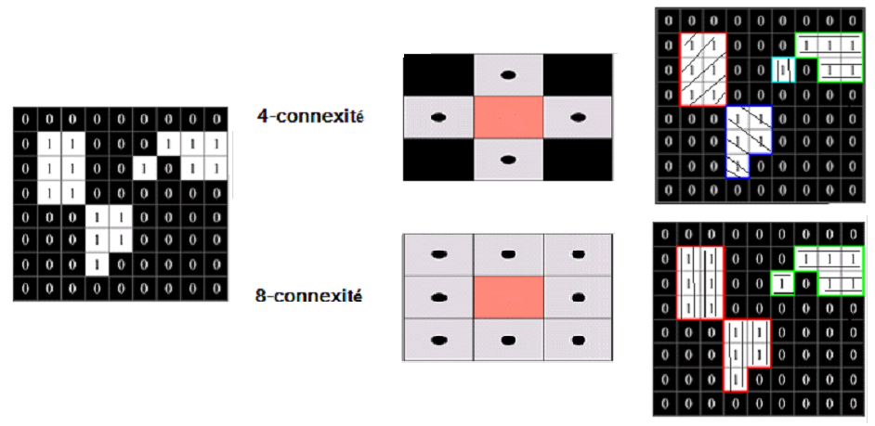

Figure I.21 Les connexités pour une image binaire.

L’algorithme de l’analyse de la composante connexe se déroule en deux parcours de pixels de l’image entière, en commençant par une image binaire. Les pixels du fond ont la valeur 0 et les pixels qui correspondent aux objets ont tous la valeur 1. L’image de sortie aura un fond dont les pixels sont affectés à 0 et toutes les régions de pixels ayant la valeur 1 auront chacune une étiquette (numéro unique) différente des autres (de 1 à n, n : entier) **[REF30]**.

Dans le cas de 4 connexité les deux parcours sont comme suite :

Le premier parcours :

En parcourant tous les pixels de gauche à droite et de haut en bas, si l’étiquette du pixel courant est 1, vérifier les étiquettes du pixel voisin en haut et voisin à gauche, si elles sont déférentes de zéro, le pixel courant reçoit la plus petite étiquette des deux, sinon il reçoit une nouvelle étiquette.

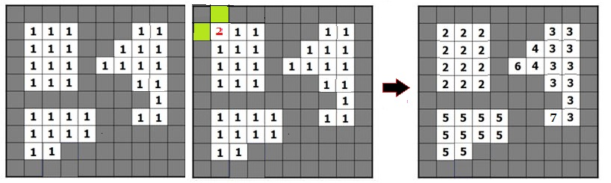

Figure I.22 Le premier parcours.

Le deuxième parcours :

En parcourant tous les pixels de droite à gauche et de bas en haut, si l’étiquette du pixel courant est déférente de zéro, il reçoit l’étiquette la plus petite entre son étiquette et les étiquettes de son voisin en bas et son voisin à droite.

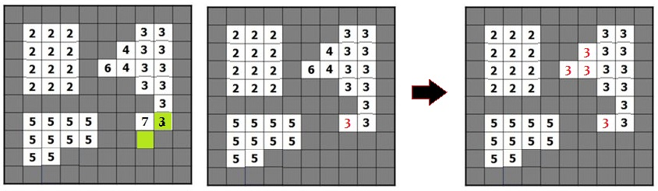

Figure I.23 Le deuxième parcours.

Un pseudo code pour l’algorithme de l’analyse de la composante connexe.

|  |
| --- |
| Pseudo code de l’algorithme avec 4 connexités |
| Entrées :   : Image binaire en Entrée (0 : fond, 1 : objet) ;  Chaque pixel de l’image composée de deux champs (valeur : la valeur de pixel,  étiquette : contient le numéro de l’étiquette).  : Taille de l’image I ;  Sorties :   : Image étiquetée; |
| Initialisation :  le nombre des étiquète est nul au début.  Pour jusqu’à  Pour jusqu’à  Si ( )  ;  Fin Si  Fin Pour  Fin Pour |
| Premier parcours :  Pour jusqu’à  Pour jusqu’à  Si ( )  Si ( )  Si ( )  ) ;  Fin Si  Si ( )   ;  Fin Si  Si )  ;  Fin Si  Sinon   ;  ;  Fin Si  Fin Si  Fin Pour  Fin Pour  Deuxième parcours :  Pour jusqu’à  Pour jusqu’à  Si ( )  Si ( )  ) ;  Fin Si  Si ( )  ) ;  Fin Si  Si ( )  ;  Fin Si  Fin Si  Fin Pour  Fin Pour |

Algorithme II.1 L’algorithme d’analyse de la composante connexe avec 4 connexités.

* Avantages :
  + Insensible à l’inclinaison des charactères et de la plaque.
  + Robuste et très précise.
* Inconvénients :
  + Sensible aux charactères endommagés.
  + Exige un bon prétraitement pour éviter d’avoir des charactères connectés et du bruit qui va engendrer un traitement en plus.

#### Les techniques basées sur les connaissances préalables :

Dans chaque système d’immatriculation, les charactères de la plaque suivent une certaine norme qui conduit à avoir une connaissance préalable. Cette connaissance peut aider à la segmentation de la plaque d'immatriculation.

Dans **[REF35]**, l'image binaire est scannée par une ligne horizontale pour trouver les positions de début et de fin des caractères. Lorsque le rapport entre les pixels des personnages et les pixels de l'arrière-plan dans cette ligne dépasse un certain seuil après avoir été inférieur à ce seuil, ceci est considéré comme la position de départ des caractères. Le contraire est fait pour trouver la position de fin des caractères.

Dans **[REF24]**, un modèle de plaque normalisé a été utilisé dont les positions des charactères sont connues. La procédure utilisée est de redimensionner la plaque extraite était dans la taille normalisée du modèle, ensuite les mêmes positions des charactères que le modèle sont extraites. Cette méthode a l’avantage de simplicité, mais toutes les plaques doivent suivre le même modèle sinon le résultat de segmentation est erroné.

La solution réalisée dans **[REF8]** pour la reconnaissance des plaques d’immatriculation dans le Taiwan prend en considération la connaissance sur la distribution des couleurs utilisée dans la plaque, les charactères ont la couleur noire et l’arrière-plan avec la couleur blanche. La plaque est scannée horizontalement pour détecter les transitions noir-blanc afin de délimiter les charactères.

* Avantage d’utilisation des connaissance préalables :
  + La simplicité.
* Inconvénients :
  + Les connaissances préalables dépendent du type de la plaque, tous changement dans la plaque va engendrer des erreurs.

#### Les approches basées sur la détection des contours :

La segmentation à base de contours est aussi utilisée pour la séparation entre les caractères de la plaque. Cette technique est basée sur la modélisation des contours par la détection des variations **[REF4]** dans le niveau de gris entre des pixels voisin dans le cas des images en niveau de gris ou le passage d’une région blanche à une noire dans le cas des images binaires, cette variation donne la bordure du caractère qui se modélise par le contour. Le gradient et la méthode de Canny sont parmi les techniques utilisées **[REF38].**

Dans **[REF21]**, la technique utilisée pour le calcul des contours est divisée en deux parties. La première s’appelle la segmentation grossière, c’est elle qui va séparer les caractères de la plaque, la Figure I.23 représente les étapes de la segmentation grossière, (a) est l’initialisation du contour sur les bordures de la plaque, (b) les itérations de l’algorithme de marche rapide qui consiste dans le calcul du gradient et la convergence ver le centre de la plaque tanque le gradient est faible sinon quand le gradient est important la convergence s’arrête sur les bordure des caractères et (c) c’est l’état final du contour après plusieurs itérations.

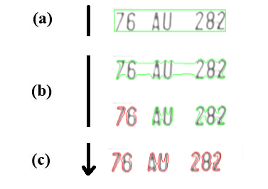

Figure I.23 La segmentation grossière.

Dans la deuxième partie, les contours exactes (contours fines) des caractères sont détectés. Cette étape s’appelle la segmentation fine, elle se base aussi sur le calcul du gradient. La segmentation fine a le but d'améliorer la forme du contour résultant de la première étape et le passer à la reconnaissance. La Figure I.24 représente les itérations de la segmentation fine.



Figure I.23 La segmentation fine.

* Avantage de la segmentation à base de contours :
  + Peut faire face aux caractères légèrement endommagée.
* Inconvénients :
  + Lente.
  + Peut générer un contour incomplet ou déformé.

#### La combinaison entre plusieurs approches :

Les approches présentées souffrent de plusieurs problèmes, d’où la combinaison entre elles est envisageable pour surmonter les insuffisances de chaque une d’elles. Cette combinaison est plus couteuse mais elle est plus fiable.

## La reconnaissance :

Finalement, les caractères extraits dans l’étape de segmentation sont alors reconnus et la sortie est le numéro de la plaque d'immatriculation. La reconnaissance des caractères appelée aussi reconnaissance optique des caractères (Optical Character Recognition en anglais) est une tâche importante dans les systèmes LPR, elle a été un problème qui a reçu beaucoup d'attention **[REF38]** dans les domaines du traitement d'image, de la reconnaissance de formes et de l'intelligence artificielle.

La reconnaissance de caractères dans les systèmes LPR peut avoir quelques difficultés. En raison de plusieurs facteurs :

* Le zoom de la caméra, les caractères extraits n'ont pas la même taille et la même épaisseur **[REF39]**. Redimensionner les caractères en une seule taille avant la reconnaissance aide à surmonter ce problème.
* La police des caractères n'est pas la même tout le temps à cause de l’utilisation des différentes fontes **[REF4]**.
* Le bruit du aux prétraitements et à la segmentation **[REF39]**.

### Les types de méthode de reconnaissance :

Les méthodes de reconnaissance sont classifiées en deux types selon l’information utilisée dans le processus de reconnaissance :

#### **Les méthodes qui utilisent l’information complète** :

Dans ce type de reconnaissance l’information complète stockée dans l’image du caractère à reconnaitre est utilisée dans la classification. Cette information est l’ensemble des pixels composants l’image tel que tous ces pixels sont considérés comme importants et descriptifs du caractère. L’appariement des formes est une technique qui utilise l’information complète pour la reconnaissance.

L’avantage avec ce type est la similitude et la facilité, mais traitement de tous les pixels rend le processus plus lent, vulnérable à tout changement de police, rotation, bruit et changement d'épaisseur **[REF4]**.

#### **Les méthodes qui utilisent des caractéristiques descriptives :**

Puisque tous les pixels du caractère n'ont pas la même importance pour le distinguer, l’extraction des caractéristiques du caractère depuis les pixels sur l’image est une bonne alternative à la technique d’appariement des formes. Cela réduit le temps de mise en correspondance avec les modèles et améliore la précision si les caractéristiques sont assez fortes pour distinguer les caractères **[REF40]**. Les caractéristiques extraites construisent un vecteur de caractéristiques qui représente le caractère à reconnaitre.

Pour la classification plusieurs classifieurs sont proposées (Machines à vecteurs de support, les réseaux de neurones, les chaines de Markov cachées et autres).

L’avantage avec ce type est la rapide puisque le nombre de caractéristiques est inférieur à celui des pixels en plus ces caractéristiques peuvent être très descriptives et indépendantes de toutes sorte d’anomalies comme l’inclinaison, la fonte, la taille et autres. Par contre l'extraction des caractéristiques prend du temps et les caractéristiques non robustes dégraderont la reconnaissance.

### Exemples de technique de reconnaissance :

Dans cette section, nous allons détailler quelques techniques qui sont les plus utilisées pour la reconnaissance dans les systèmes LPR.

#### Appariement des formes :

L’Appariement des formes est une méthode simple et directe de reconnaissance **[REF4]**. Dans cette méthode on mesure la similarité entre le caractère a reconnaitre et les modèles stockés dans la base de données. Le modèle le plus similaire au caractère est reconnu comme cible.

Dans **[REF16], [REF31], [REF19]** et **[REF25]**, les segments de caractères extraits après la segmentation sont normalisés dans la même taille que les modèles, puis la similarité avec les modèles est mesurée.

Plusieurs techniques de mesure de similarité sont proposées. Dans **[REF25]**, la distance de Hamming donnée par la formule a été utilisée :

La fonction Décalage mesure la non similarité entre le pixel du modèle et le pixel du caractère à reconnaitre. Parmi les distances qui sont aussi utilisées la distance de Jaccard, la distance de Mahalanobis et la distance de Hausdorff.

#### Réseaux de neurones :

Les réseaux de neurones multicouches sont couramment utilisés dans les problèmes de classification et de reconnaissance de formes **[REF38]** tel que la reconnaissance des caractères.

Etant donné un ensemble d’attributs descriptif du caractère à reconnaitre comme l’état d’entrée (couche d’entrée du réseau) et les poids du réseau (les couches intermédiaires) qui sont déterminés par un apprentissage supervisé avec l’algorithme de « Back propagation », l’état de la sortie (la couche de sortie) est déterminé, en donnant des scores à chaque classe . La Figure I.24 représente un réseau de neurones multicouches.

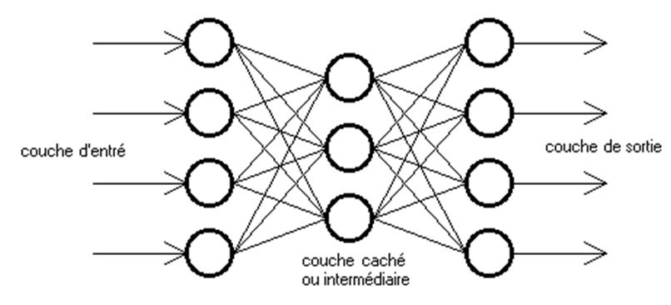

Figure I.23 Un réseau de neurone multicouches.

Dans **[REF6]**, un réseau de neurones à trois couches a été utilisé avec 108 nœuds en entrée (l’image du caractère en entrée est normalisée 9*12 qui donne 108 pixels), 180 nœuds dans la couche intermédiaire et 36 nœuds en sortie qui représentent 36 classes (10 chiffres et 26 lettres majuscules).

Dans **[REF24]**, le même processus est utilisé pour le vecteur d’entrée du réseau avec des images de taille 30*19 pixels.

#### Machines à vecteur de support SVM :

La méthodes SVM est une méthode de classification formulée pour résoudre des problèmes à deux classes, dans le cas de séparation entre plusieurs classes, il existe deux approches la première est confronter deux classes à la fois (l’approche un contre un) et la deuxième est de confronter une classe contre le reste (l’approche un contre tous) **[REF41]**. Le but des SVM est alors de trouver un classifieur qui sépare les données en maximisant la distance entre ces deux classes. Dans le cas où les données sont linéairement séparables, cela revient à trouver un hyperplan séparateur optimal. En effet, pour chaque problème de classification linéaire, il existe une multitude d'hyperplans valides, mais dans la démarche SVM, il s'agit de rechercher un hyperplan dont la distance entre les exemples positifs et négatifs soit maximale. Cette distance est appelée « marge » et l'hyperplan séparateur optimal est celui qui maximise la marge (voir la Figure I.25).

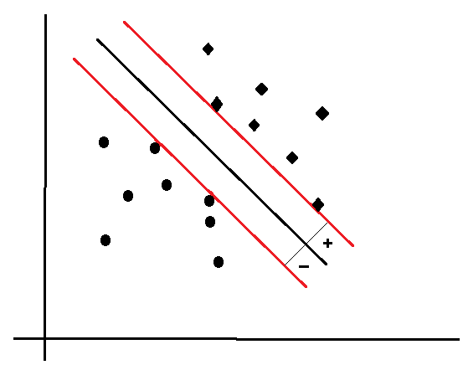

Figure I.24 Séparation linéaire par un hyperplan.

Dans le cas où les classes ne sont pas linéairement séparable, SVM exploite les noyaux pour exprimer la non-linéarité pour plonger simplement les données dans un espace de dimension supérieure où elles sont alors séparables par un hyperplan (voire la Figure I.26). Plusieurs fonctions de noyau sont proposées dans **[REF41].**

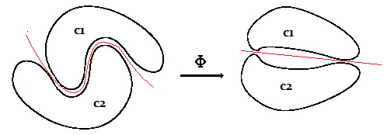

Figure I.25 Séparation non-linéaire par l’application du noyau Ф.

Dans **[REF42]**, la reconnaissance à base de SVM a été utilisée pour la reconnaissance des chiffres de 0 à 9. L’approche utilisée pour la classification multi-classes est la deuxième (un contre tous) en utilisant 10 classifieur SVM pour chaque chiffre contre tout le reste des chiffres, le résultat de la reconnaissance est le maximum des sorties des dix classifieurs.

## Conclusion :

Dans ce chapitre nous avons présentés des généralités sur les systèmes LPR, les différentes, les domaines d’application et les difficultés rencontrées par ces systèmes. Ensuite, nous avons présenté une revue sur les techniques utilisées dans la partie prétraitement, segmentation et reconnaissance des plaque d’immatriculation.

A base des anomalies dans les plaque après acquisition et localisation qui ont été représentées dans ce chapitre, on déduit l’importance des prétraitements appliqués aux plaques pour augmenter leur qualité, afin d’avoir des bons résultats dans la segmentation et la reconnaissance. Suite aux difficultés rencontrées dans les méthodes utilisées dans la littérature pour la segmentation et leurs limites, on peut affirmer la difficulté de cette étape et que la qualité du système dépend fortement d’elle, par conséquence il est indispensable de concevoir une méthode efficace en combinant ces méthodes pour profiter de leurs avantages et d’augmenter le taux de réussite de la segmentation, afin d’améliorer la robustesse du système.